**呼吸心跳信号检测**

根据提供的压力信号，为了检测呼吸心跳信号，应采用平躺时段的压力信号，从原始信号图像（如下）可以看出其中可以使用的平躺时段数据点为[4000,14000]、[17000,20000]和[21000,31000]共三部分，以下信号提取过程均以第一部分的L1信号为例。

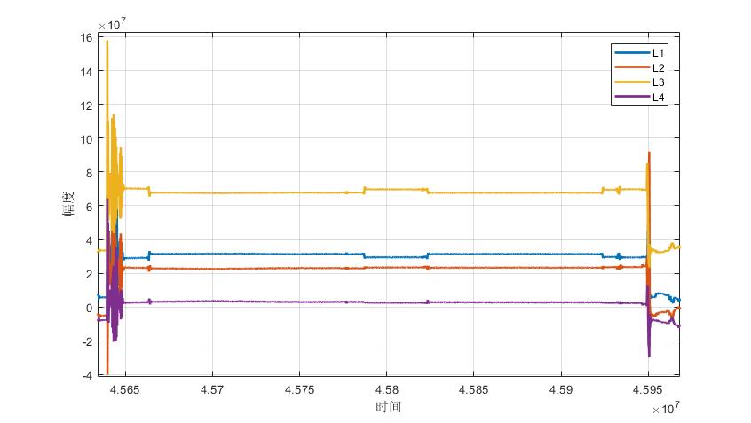

**呼吸信号检测：**

通过查阅资料可知正常人的呼吸频率大约为16~20次/分钟，考虑特殊情况下呼吸频率可能高于或低于这个范围，因此为了提取呼吸信号采用Hamming窗FIR带通滤波器，通带频率范围为0.1Hz~1Hz，滤波前后的信号图像如下所示：

**滤波前：**

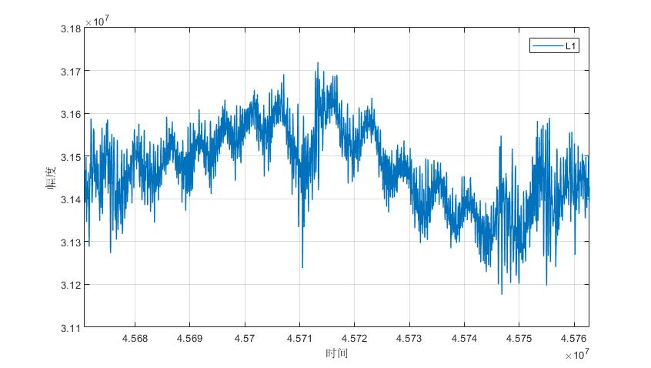

**滤波后：**

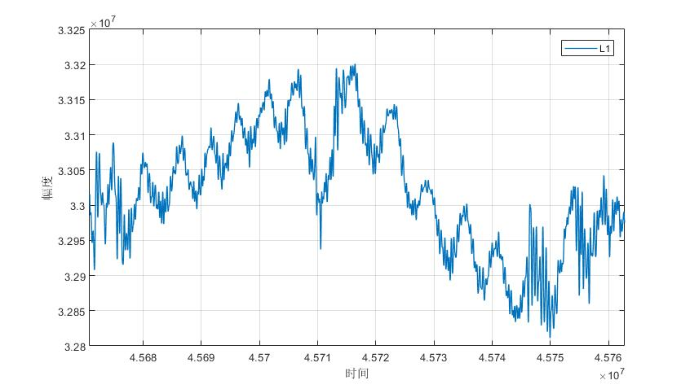

滤波后的图像相比滤波前能够更加明显地看出呼吸信号的波形，但还有部分高频信号没有完全除去，因此再采用均值滤波器对信号进行平滑处理。

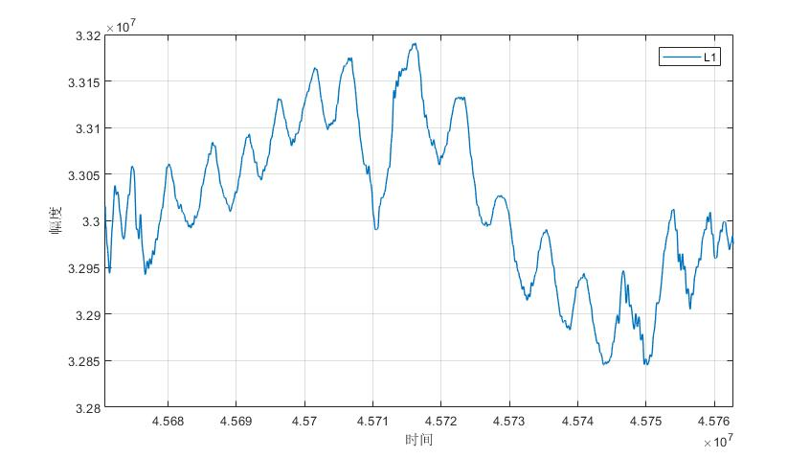

从图像中可以明显看出此时的呼吸信号波形已经比较光滑清晰，于是对每一个波峰的极值点进行寻找，假设认为呼吸的频率最大为1Hz，因此相邻极值点间隔1s以上，同时对于波谷中的极值点和相对幅度较小的极值点进行排除，可以获得该部分的所有合理极值点如下：

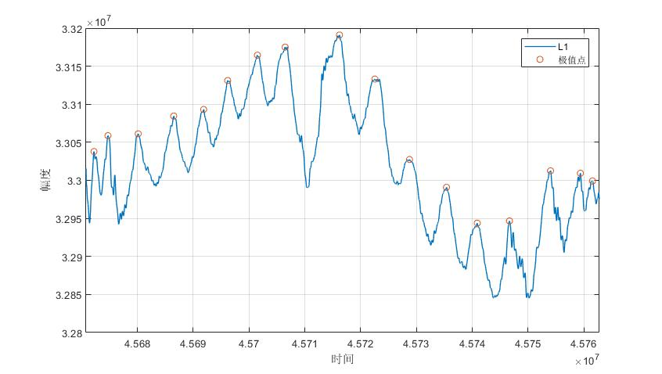

采用相同的方法可以对其余部分的信号提取其中的呼吸信号并计算呼吸频率，统计结果如下表：

|  |  |  |  |
| --- | --- | --- | --- |
| 呼吸频率(次/分钟) | 第一部分 | 第二部分 | 第三部分 |
| L1 | 10.75 | 23.22 | 21.11 |
| L2 | 10.44 | 21.79 | 21.05 |
| L3 | 10.81 | 22.24 | 21.82 |
| L4 | 10.72 | 22.66 | 20.95 |
| 平均 | 10.68 | 22.48 | 21.23 |

**心跳信号检测：**

为了检测心跳信号，首先将原始信号中提取出的呼吸信号除去，通过查阅资料可知正常人的心跳频率大约为60~100次/分钟，考虑特殊情况下心跳频率可能高于或低于这个范围，因此为了提取心跳信号也采用Hamming窗FIR带通滤波器，通带频率范围为0.7Hz~2.5Hz，滤波前后的信号图像如下所示：

**滤波前：**

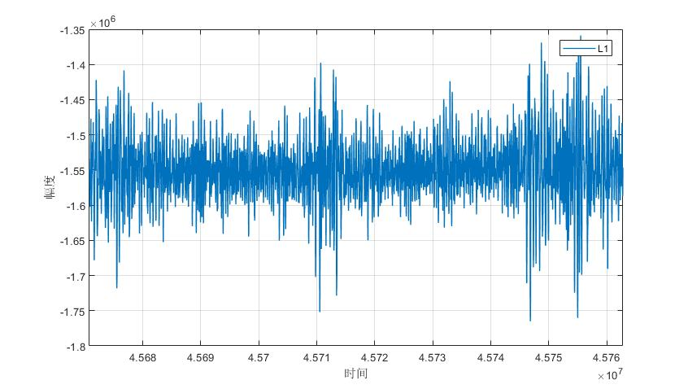

**滤波后：**

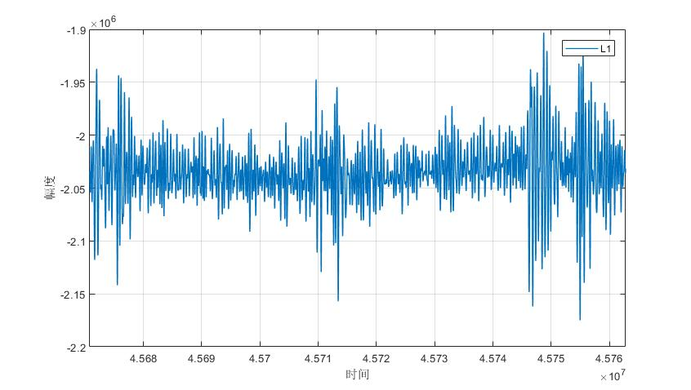

**局部放大：**

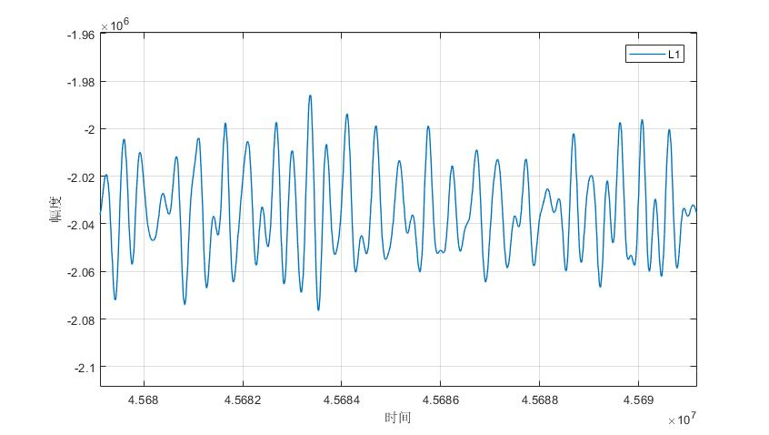

于是对每一个波峰的极值点进行寻找，假设认为心跳的频率最大为2.5Hz，因此相邻极值点间隔0.4s以上，同时对于波谷中的极值点和相对幅度较小的极值点进行排除，可以获得该部分的所有合理极值点如下：

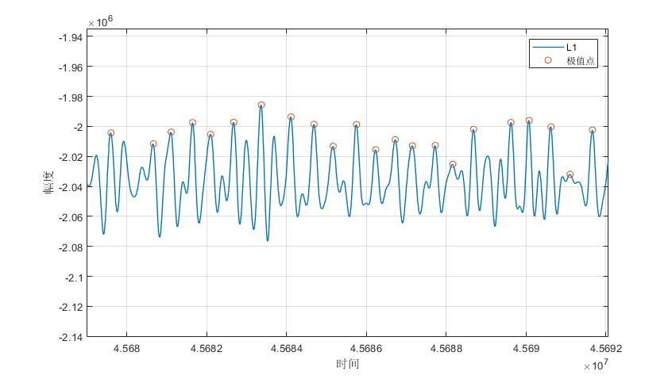

采用相同的方法可以对其余部分的信号提取其中的心跳信号并计算心跳频率，统计结果如下表：

|  |  |  |  |
| --- | --- | --- | --- |
| 心跳频率(次/分钟) | 第一部分 | 第二部分 | 第三部分 |
| L1 | 94.11 | 75.41 | 82.82 |
| L2 | 83.14 | 90.75 | 88.10 |
| L3 | 73.72 | 81.19 | 76.88 |
| L4 | 79.33 | 85.83 | 89.92 |
| 平均 | 82.58 | 83.30 | 84.43 |